Информационная справка

Государственная социальная помощь на основании социального контракта

Социальный контракт - это договор, по которому Центр социальной защиты населения предоставляет денежную помощь, а граждане обязуются улучшить своё материальное положение в рамках реализации мероприятий по заключенному договору.

Кто может обратиться:
малоимущие семьи (одиноко проживающие граждане), у которых среднедушевой доход ниже величины прожиточного минимума, установленного для социально-демографических групп населения в Ленинградской области:
·для трудоспособного населения - 12 231 руб.
·пенсионеров - 9 620 руб.
·детей - 10 869 руб.

Социальный контракт заключается сроком от 3 до 12 месяцев в зависимости от выбранного направления:

1) Поиск работы (получение профессионального обучения и дополнительного профессионального образования):
- единовременная денежная выплата на оплату курса – до 30 000 руб.
- ежемесячное пособие гражданам, зарегистрированным в Центре занятости населения в качестве безработных или ищущих работу:
- в течение месяца с даты заключения социальный контракта - 12 067 руб.
- в течение 3 месяцев с даты подтверждения факта трудоустройства - 12 067 руб.
- ежемесячное пособие на срок не более 3-х месяцев в период прохождения проф. обучения или доп. образования при содействии Центра социальной защиты населения - 6 033,50 руб.
- возмещение расходов работодателю на срок 3-х месяцев за прохождение гражданами стажировки, по результатам которой заключен трудовой договор - не более МРОТ за один месяц

2) Осуществление деятельности в качестве ИП или самозанятого:
- на открытие дела впервые – до 300 000 руб.
- на развитие бизнеса или его восстановление в случае ЧС (пожар, кража, порча имущества по не зависящим от гражданина причинам) – до 100 000 руб.

3) Ведение ЛПХ (включая деятельность по реализации с/х продукции) – до 300 000 руб.

4) Иные мероприятия, направленные на преодоление трудной жизненной ситуации – 12 067 руб.
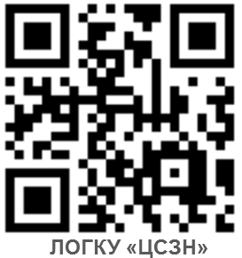
Куда обратиться?
1. Филиал Центра социальной защиты населения по месту жительства;
2. МФЦ ЛО;
3. ПГУ ЛО.

Консультацию можно получить:
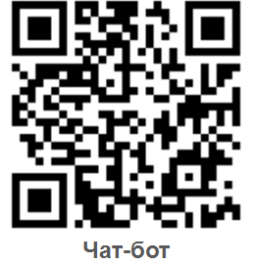
- по единому бесплатному номеру: 8 (800) 350-06-05
- по телефонам филиалов Центра социальной защиты населения в каждом районе по ссылке - https://cszn.info/about/structure.
-с помощью бота-помощника, который работает в мессенджере «Телеграм» - sockontrakt_47_bot .

